東山國中低碳校園標章認證--認證主題（五)低碳生活校園標章
5.2低碳教育

5.2.2低碳教育推動-淨山計畫/環校路跑運動/自行車教育/資源再利用
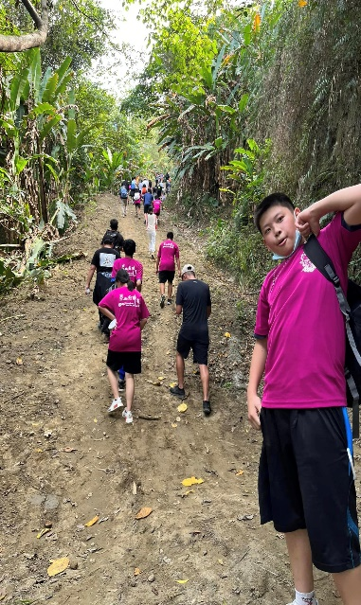  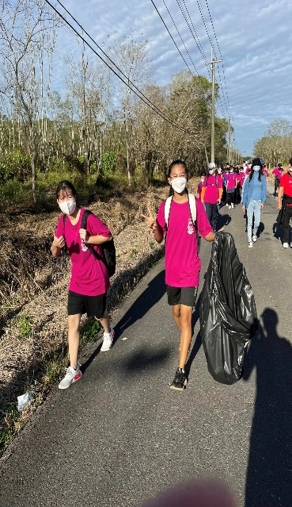  東山迎佛祖/淨山計畫 | 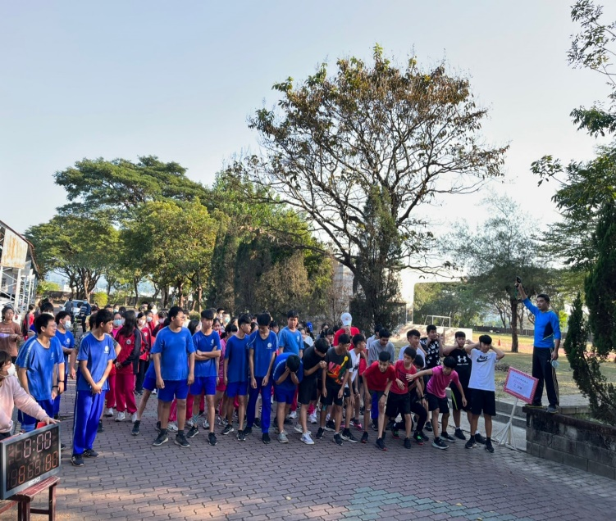  校慶運動會/環校路跑活動
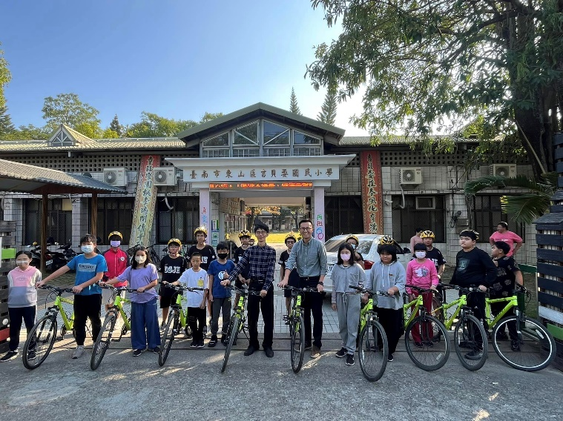  至學區國小推廣自行車教育 | 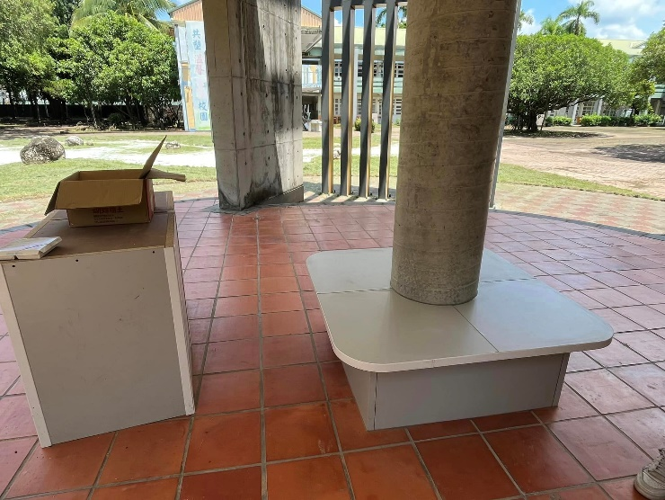  廢棄辦公桌椅改造計畫/儲物櫃,柱邊椅

